Адсорбция паров воды на 1,3,5-бензолтрикарбоксилатах кобальта, никеля и меди
Муштаков А.Г.¹, Маркова Е.Б.¹, Мкртчян А.А.¹, Тимофеева С.Р.¹
Аспирант 2 год обучения, кафедра физической и коллоидной химии
¹Российский университет дружбы народов имени Патриса Лумумбы, факультет физико-математических и естественных наук, Москва, Россия
E-mail: tevtonec1@gmail.com
Металл-органические полимеры, они же металлоорганические каркасные соединения (Metal-Organic Frameworks – MOFs) – многообещающий гигантский класс соединений, нашедших применение в адсорбции газов, катализе, доставке лекарственных препаратов и др. Известно, что MOF-199 ([Cu₃BTC₂×3H₂O], BTC = C₆H₃(COO⁻)₃) при удалении молекул воды меняет свой цвет с голубого на темно-синий и наоборот [1]. Тоже было обнаружено и для [Co₃BTC₂×12H₂O] и [Ni₃BTC₂×12H₂O] [2]. Цель этой работы – адсорбция паров воды на обезвоженных 1,3,5-бензолтрикарбоксиатах кобальта (II), никеля (II) и меди (II).
1,3,5-бензолтрикарбоксилаты (далее тримезаты) кобальта (CoBTC), никеля (NiBTC) были охарактеризованы методами порошковой рентгеновской дифракции и ИК-спектроскопией. Адсорбцию паров воды проводили in situ на вакуумной весовой установке с кварцевыми пружинными весами Мак-Бена чувствительностью 10 мкг 293 К. Изотермы адсорбции паров воды на образцах CoBTC, NiBTC и CuBTC, а также величины первичных активных центров (ПАЦ) приведены на рисунке 1.
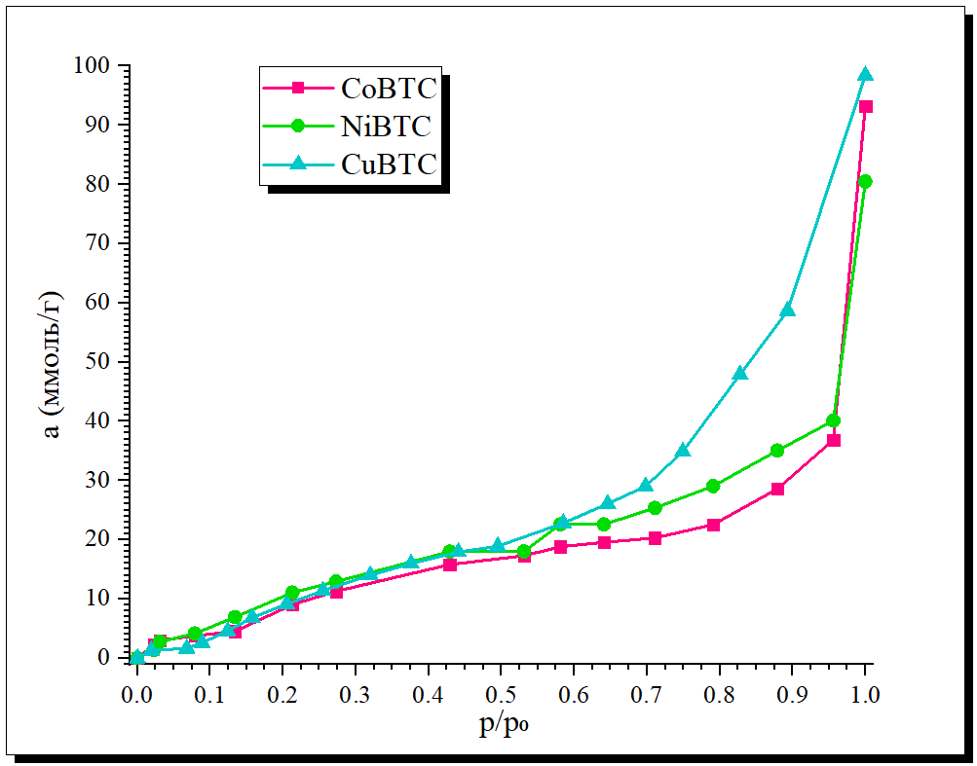  а | 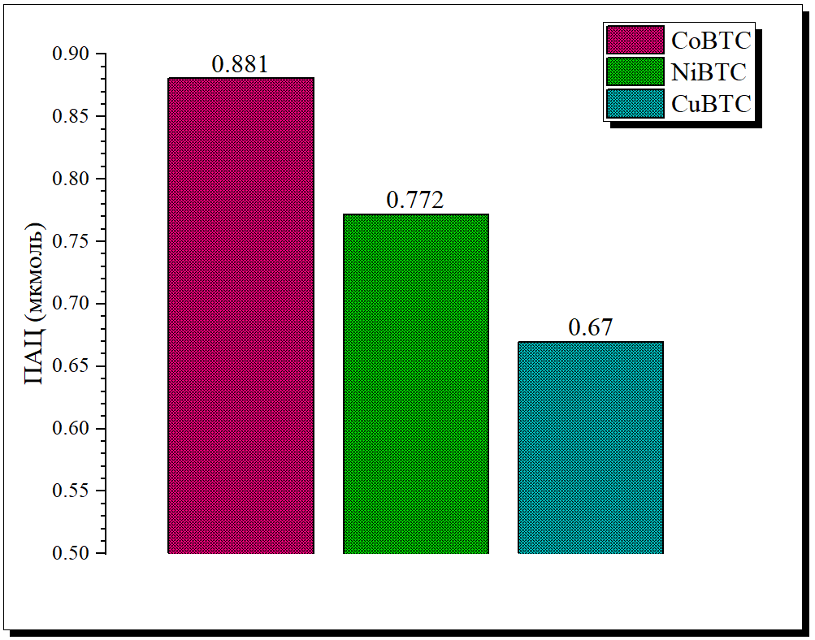  б
Рис. 1. Изотермы адсорбции паров воды (а) и количество ПАЦ (б) образцов CoBTC, NiBTC и CuBTC.
CuBTC проявил лучшую адсорбционную способность по отношению к парам воды за счет больших пустот в каркасе, по сравнению с CoBTC и NiBTC. Однако большее количество ПАЦ наблюдалось у CoBTC (0.881 мкмоль). Разница в локальном окружении ионов Co²⁺ и Ni²⁺ между Cu²⁺ позволяет объяснить минимальное число ПАЦ для CuBTC (0.67 мкмоль) из представленных. Ион кобальта (II) обладает более сильными кислотными свойствами по Льюису, чем ион никеля (II), следовательно - CoBTC имеет большее сродство с парами воды.
Работа выполнена с использованием оборудования ЦКП РТУ МИРЭА, получившего поддержку Министерства науки и высшего образования Российской Федерации в рамках Соглашения от 01.09.21 №075-15-2021-689.
Литература
1. Neufeld M. J., Harding J. L., Reynolds M. M. Immobilization of metal–organic framework copper (II) benzene-1, 3, 5-tricarboxylate (CuBTC) onto cotton fabric as a nitric oxide release catalyst //ACS applied materials & interfaces. – 2015. – Vol. 7. – №. 48. – P. 26742-26750.
2. Yaghi O. M., Li H., Groy T. L. Construction of porous solids from hydrogen-bonded metal complexes of 1, 3, 5-benzenetricarboxylic acid //Journal of the American Chemical Society. – 1996. – Vol. 118. – №. 38. – P. 9096-9101.

